Уважаемые студенты!

Проверка Курсовых и Выпускных квалификационных работ на процент заимствований осуществляется с использованием системы LMS НИУ ВШЭ (http://lms.hse.ru) .
Обратите внимание, что загружать работу можно только 1 раз! Поэтому обязательно обсудите с научным руководителем факт загрузки, внимательно проверьте файл, подготовьте файлы с аннотацией на русском и английском языках, и только тогда приступайте!
Форма загрузки итогового файла доступна в Личном кабинете студента после авторизации:
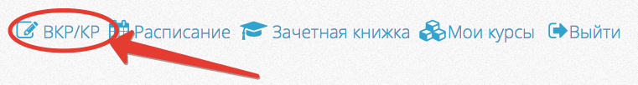
По ссылке доступен список всех Курсовых и Выпускных квалификационных работ, которые назначены вам сотрудниками учебного офиса вашей образовательной программы на основании личного заявления и закреплены соответствующими приказами.
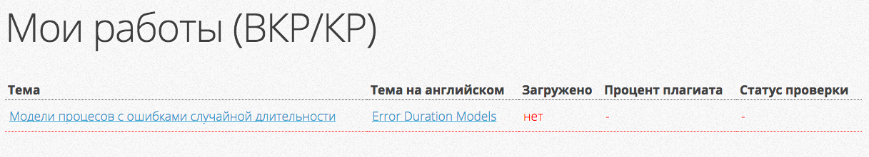
Перед загрузкой итогового файла работы в систему LMS НИУ ВШЭ необходимо проверить на актуальность вашу личную информацию:
- Фамилия, имя, отчество
- Факультет
- Группа
- Уровень обучения
- Образовательная программа
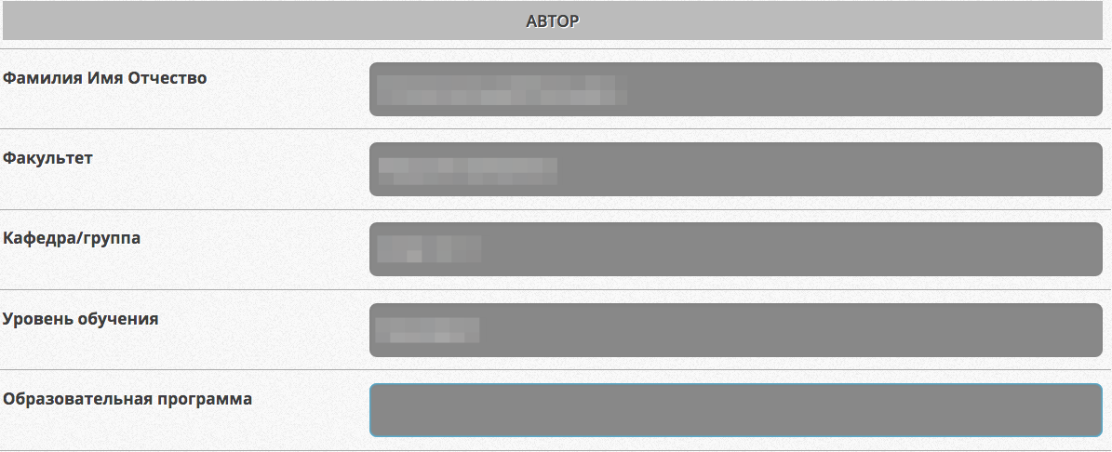
Следующим шагом необходимо сверить информацию о работе:
- Название работы на русском языке
- Название работы на английском языке
- Научный руководитель
- Тип работы
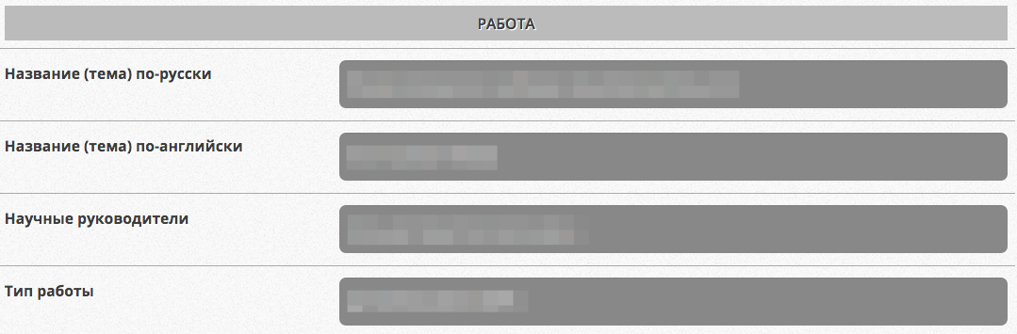
При наличии несоответствий в представленной информации вам необходимо в первую очередь обратиться за разрешением вопросов к сотрудникам учебного офиса вашей образовательной программы.
Обращаем ваше внимание, что информация по курсовым и выпускным квалификационным работам войдет в приложение к диплому и ЕПД.
Загрузка итогового варианта курсовой работы ограничивается отметкой, на каком языке написана работа: Русский / Английский.
Для загрузки итогового варианта выпускной квалификационной работы необходимо указать:
- Язык работы
- Аннотация на русском языке (не более 2000 символов вместе с пробелами)
- Аннотация на английском языке (не более 2000 символов вместе с пробелами)
- Указать согласие на публикацию полного текста работы на портале НИУ ВШЭ (http://www.hse.ru/edu/vkr/)
В случае вашего согласия на публикацию полного текста работы вам необходимо скачать и заполнить Бланк Соглашения. Подписанный вариант Соглашения необходимо предоставить вместе с переплетенной выпускной квалификационной работой сотрудникам учебного офиса вашей образовательной программы.
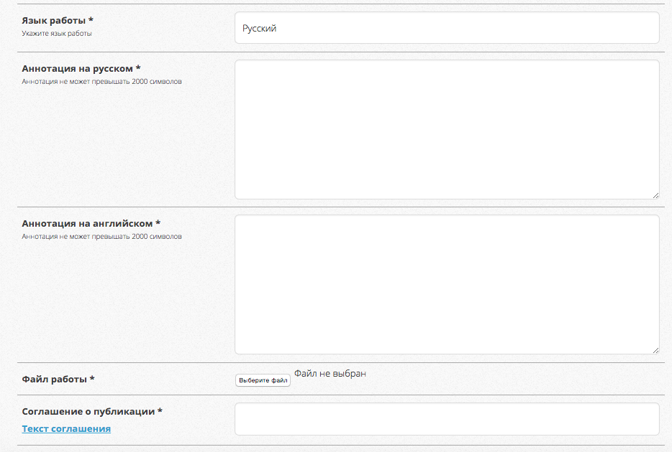
После проверки всех данных и заполнения обязательных полей кнопка загрузки станет активной.
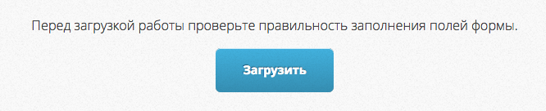
Система LMS НИУ ВШЭ автоматически отправляет загруженный файл работы на проверку в систему Антиплагиат.ВУЗ в случае русскоязычных работ, либо силами сотрудников учебных офисов в случае англоязычных работ.
По итогам проверки на карточке работы отображается следующая информация:
- Тема работы на русском
- Тема на английском
- Дата загрузки
- Процент плагиата
- Статус о завершении проверки
Дополнительно формируется QR-код в формате pdf, который служит подтверждением загрузки работы в систему LMS и проверкой на плагиат.
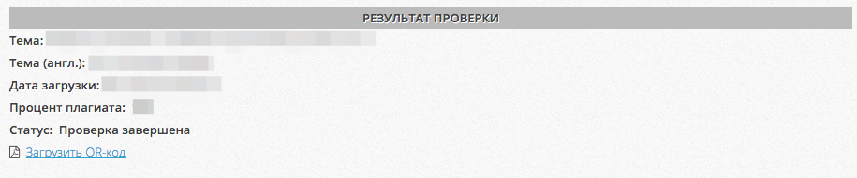
QR-код необходимо распечатать и предоставить вместе с переплетенной выпускной квалификационной работой секретарю Государственной аттестационной комиссии
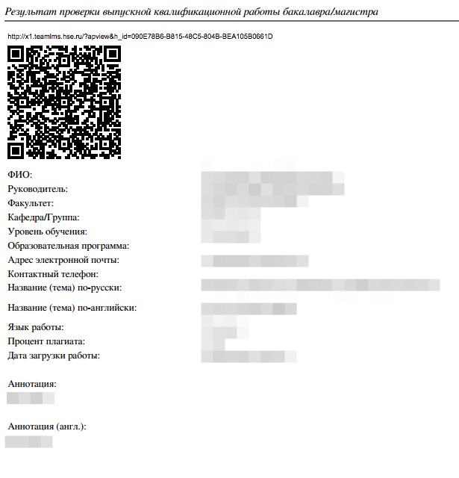
Предварительно проверить работы можно в открытой системе: http://antiplagiat.ru/

